**一、ocr python api使用说明：**

修改*/ocr_api/api_ocr_python/aliyun-api-gateway-demo-sign/com/aliyun/api/gateway/sdk文件夹下的ClientDemo.py文件，修改内容如下：



用户的app_key和app_secret



修改图片的位置路径

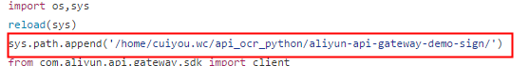

修改文件夹的系统路径，否则运行程序的时候会显示module找不到；

程序运行：python ClientDemo.py

**二、ocr java api使用说明：**

修改*/ocr_api/ocr_api_java/src/test/java/com/aliyun/api/gateway/demo文件夹下的Demo.py文件，修改内容如下：

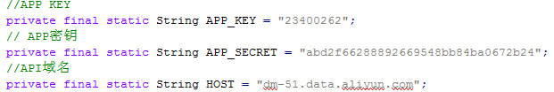

用户的app_key 和app_secret 以及host等；

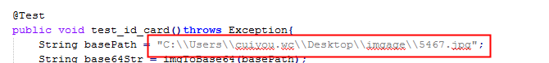

修改运行图片的地址；

运行程序：

mvn test –Dtest=*/ocr_api/ocr_api_java/src/test/java/com/aliyun/api/gateway/demo.Demo.test_id_card

或者使用eclipse运行test_id_card测试case